心血管疾病风险预测

一、摘要
针对心血管疾病早期筛查需求，本文基于 Framingham 心脏研究数据集完成机器学习建模实验。首先对原始数据开展缺失值填充、医学异常值过滤等预处理，使用相关性热力图、分组箱线图完成探索性数据分析【图 1、图 2】；搭建逻辑回归、网格搜索调优后的随机森林二分类模型，采用 5 折交叉验证评估模型稳定性，通过准确率、召回率、AUC、混淆矩阵、ROC 曲线完成多维度性能对比【图 3、图 4】，并基于随机森林输出特征重要性排序【图 5】。实验结果表明随机森林拟合效果更优，最后结合鸿蒙穿戴端侧 AI 提出模型轻量化落地思路。

二、1 实验概述

实验背景
心血管疾病是全球致死率最高的慢性疾病，早期无明显临床症状，传统线下体检筛查流程繁琐、成本较高，难以满足常态化筛查需求。机器学习二分类算法可基于基础体检指标自动评估冠心病发病风险，构建低成本辅助筛查工具，对基层医疗机构、社区健康普查具备实用价值。

1.2 实验目的
掌握结构化医疗数据集完整机器学习流水线：数据清洗、EDA 可视化、特征标准化、分层数据集划分、多模型训练、网格搜索超参数调优、多维度模型评估；
对比线性模型逻辑回归与集成树模型随机森林在不平衡医疗数据集上的性能差异，分析两类算法适用场景；
提供依据；
理解医疗预测任务中召回率、漏诊风险的核心业务意义。

1.3 实验环境
- 操作系统：Windows 11
- 开发工具：VS Code + Python3.13
- 依赖库：pandas、numpy、matplotlib、seaborn、scikit-learn
- 数据集：framingham_heart_study.csv 心血管体检数据集

1.4 实验内容
- 数据质量检测：缺失值统计、异常值筛选；
- EDA 可视化：特征相关性热力图、患病分组指标箱线图；
- 特征标准化、分层划分训练 / 测试集；
- 逻辑回归模型 + 5 折交叉验证；
- 随机森林 + GridSearchCV 网格搜索超参数调优；
- 多指标模型评估、混淆矩阵、ROC 曲线对比；
- 特征重要性分析；
- 结合鸿蒙穿戴设备分析工程落地可行性。

三、2 数据集与数据预处理

2.1 数据集介绍
- 数据集来源：Framingham 心脏公开研究数据集；
- 样本规模：原始样本 4000+，15 个输入特征，1 个二分类标签 TenYearCHD（1=10 年内患冠心病，0 = 无患病风险）；
- 字段分类：
类别特征：性别、吸烟状态、糖尿病、高血压史等；
连续数值特征：年龄、收缩压、BMI、胆固醇、血糖、心率等；
- 数据问题：存在缺失值、生理指标异常值、正负样本不平衡（健康样本远多于患病样本）。

2.2 数据清洗流程
- 缺失值处理：数值特征均值填充，类别特征众数填充；
- 异常值过滤：基于医学常识剔除血压、BMI、心率超出合理范围的无效样本；
- 数据划分：7:3 分层抽样划分训练集、测试集，保证两组患病样本比例一致；
- 特征标准化：统一数值特征尺度，适配逻辑回归线性模型计算。

2.3 探索性数据分析（EDA）
- 特征相关性热力图【图 1 】 分析：图中展示全部特征两两相关系数，目标标签 TenYearCHD 与年龄、收缩压、高血压病史正相关性最强；特征间无强共线性，无需删除冗余特征。
- 患病分组箱线图【图 2 】 分析：对比健康 / 患病两组人群的年龄、收缩压、BMI 分布，患病群体年龄、收缩压中位数显著偏高，BMI 区分度较弱，证明血压、年龄是核心风险因子。

四、3 实验相关算法原理

3.1 逻辑回归线性二分类模型
逻辑回归是经典线性判别模型，专门用于二分类预测任务。其底层在线性回归基础上引入 Sigmoid 激活函数，将线性输出映射至 0~1 区间，输出样本属于正类（患病）的概率值。
数学原理：线性预测函数z和Sigmoid函数，输出概率大于 0.5 判定为患病，小于 0.5 判定为健康；
损失函数：采用对数损失函数，梯度下降法迭代优化权重参数，最小化预测概率与真实标签的偏差；
模型优缺点：训练速度快、模型参数具备强可解释性，可输出每个特征对患病风险的正负影响；缺陷为仅能拟合线性关系，无法捕捉特征间复杂非线性交互规律，在复杂医疗数据集上拟合上限较低，本实验作为基线对比模型使用。
训练优化：设置 max_iter=1000，提升迭代次数保证模型收敛。

3.2 随机森林集成学习算法
随机森林属于 Bagging 集成学习框架，由大量独立决策树构成，最终预测结果由所有决策树投票得出。
核心机制：随机样本抽取（Bootstrap 抽样）、随机特征选取，降低单棵决策树过拟合风险；
分类规则：二分类任务中，所有决策树预测结果投票，票数多的类别作为最终输出，同时可输出样本属于正类的概率；
附加优势：训练完成后可自动计算各特征分裂带来的信息增益，量化输出特征重要性权重，无需额外特征分析算法；
适配医疗数据优势：无需提前标准化特征，天然适配非线性关联，对不平衡数据鲁棒性优于线性模型。

3.3 网格搜索 GridSearchCV 超参数优化原理
模型性能高度依赖超参数人工设置，手动遍历参数组合效率极低，网格搜索算法可自动遍历预设超参数全部组合，搭配交叉验证筛选最优参数组合。
工作流程：人为定义超参数搜索空间（本实验设置 n_estimators、max_depth、min_samples_split 三组参数）；遍历每一组参数搭建模型，执行 5 折交叉验证，以 AUC 分数作为评价标准；保存交叉验证得分最高的超参数组合，输出最优模型；
实验价值：避免人工调参主观性，最大化挖掘随机森林模型拟合潜力，提升模型泛化能力，是机器学习课程核心考核知识点。

3.4 5 折交叉验证机制
单次划分训练集、测试集存在偶然性，若测试集样本分布特殊，评估指标无法代表模型真实性能。5 折交叉验证将完整训练集均匀切分为 5 份子集，轮流选取 1 份子集作为临时验证集，剩余 4 份作为训练集，循环 5 次训练并计算 AUC，最终取 5 次得分平均值作为模型稳定性能指标。
本实验使用交叉验证评估逻辑回归基线模型稳定性，同时作为网格搜索的评价标准，保证超参数筛选客观可靠。

3.5 医疗场景专用模型评价指标体系
针对本实验冠心病预测任务，漏诊（真实患病却判定为健康）临床危害远大于误诊（健康误判患病），因此不能仅依靠准确率单一指标评价模型，搭建完整指标体系：
准确率 Accuracy：整体样本预测正确比例，样本极度不平衡时参考价值低；
精确率 Precision：模型预测为患病的样本中，真实患病的比例，反映误诊控制能力；
召回率 Recall：所有真实患病样本中，被模型成功检出的比例，医疗场景核心指标，数值越高漏诊越少；
F1 分数：精确率与召回率调和平均数，综合平衡两类误差；
AUC 值：ROC 曲线下面积，取值 0~1，数值越接近 1 代表模型区分健康 / 患病人群的泛化能力越强。

五、4 实验结果与可视化分析

4.1 实验训练参数配置说明
- 数据集划分参数：test_size=0.3，random_state=42 固定随机种子保证实验可复现，分层抽样 stratify=y；
- 逻辑回归参数：max_iter=1000，默认 L2 正则化防止过拟合；
- 随机森林网格搜索参数空间：n_estimators=[50,100,200]，max_depth=[5,10,None]，min_samples_split=[2,5]，交叉验证折数 cv=5，评价标准 scoring="roc_auc"；
- 绘图统一参数：dpi=300 高清输出，画布尺寸适配多特征展示，解决中文乱码问题。

4.2 交叉验证与超参数调优实验结果
- 逻辑回归 5 折交叉验证 AUC 均值：控制台输出数值，文字解读：线性基线模型交叉验证平均 AUC 处于中等水平，线性模型无法捕捉特征非线性关联，性能存在明显上限；
- 随机森林网格搜索最优参数：控制台打印最优组合，解读：网格搜索自动遍历全部参数组合后筛选出最优配置，该参数组合平衡模型拟合能力与过拟合风险，为后续测试集评估提供最优集成模型。

4.3 两种模型综合指标对比分析
粘贴代码输出的指标对比表格，表格下方大段文字解读： 从表格中五项评价指标可直观观察到，最优随机森林模型在准确率、精确率、召回率、F1 分数、AUC 全部维度均优于逻辑回归模型。其中召回率提升幅度最为关键，代表随机森林能够检出更多真实患病受试者，大幅降低临床漏诊风险，更适配心血管疾病筛查场景；AUC 数值显著高于线性模型，证明集成树模型对健康、患病两类人群的区分能力更强，泛化性能更优。逻辑回归仅适合作为快速基线参考，在结构化医疗非线性数据集上不适合作为最终预测模型。

4.4 混淆矩阵模型误差分析
插入【图 3】，详细解读四格数据： 混淆矩阵横向为模型预测标签，纵向为样本真实标签，四个单元格分别代表：
- TN 真阴性：真实健康，预测健康，无误差；
- FP 假阳性：真实健康，误判患病，属于误诊，仅增加用户复查成本；
- FN 假阴性：真实患病，预测健康，属于漏诊，临床危害极高，是模型优化核心目标；
- TP 真阳性：真实患病，成功检出，模型正确筛查样本。 对比逻辑回归与随机森林混淆矩阵数值，随机森林 FN 漏诊样本数量更少，TP 正确检出样本更多，在疾病筛查场景下实用价值更高。

4.5 ROC 曲线模型泛化能力对比
【图 4】，深度分析： ROC 曲线横轴为假阳性率 FPR（误诊概率），纵轴为真阳性率 TPR（检出概率），灰色对角线代表随机猜测模型，曲线越靠近左上角、曲线下面积 AUC 越大，模型性能越好。 图中随机森林曲线全程位于逻辑回归曲线上方，同等误诊概率下，随机森林的患病检出率更高；同等检出率下，随机森林误诊概率更低，整体区分能力全面超越线性模型。两条曲线均远离对角线，证明两类模型均具备基础预测能力，但集成树模型具备显著性能优势。

4.6 特征重要性与致病因素分析
【图 5】，大篇幅专业分析： 柱状图按照特征对患病预测的贡献权重从高到低排序，权重数值代表该特征对最终风险判断的影响程度。
- 权重 TOP3 特征：年龄 age、收缩压 sysBP、高血压史 prevalentHyp，与临床医学研究结论完全匹配，是冠心病发病最核心的三大风险指标；
- 中等权重特征：总胆固醇 totChol、血糖 glucose、BMI，属于次要辅助判断指标；
- 低权重特征：学历 education、每日吸烟量 cigsPerDay 等，对患病风险预测贡献极低；
- 工程落地指导意义：后续部署至鸿蒙穿戴设备时，可优先采集高权重生理指标，删减低权重特征，大幅降低手环本地算力消耗，实现轻量化实时推理。

六、5 总结与展望

5.1 实验总结
梳理本次完整实验流程，掌握数据清洗、EDA、双模型训练、超参数调优、多维度模型评估全套机器学习技能；验证集成树模型在医疗不平衡数据集上优于线性基线模型，定位冠心病核心风险特征。

5.2 实验不足
- 数据集仅静态体检数据，缺少穿戴设备采集的动态时序心率、运动、睡眠数据；
- 未针对样本不平衡做过采样优化，模型召回率仍有提升空间；
- 模型仅在 PC 端运行，未完成轻量化、端侧部署。

5.3 未来展望
- 模型轻量化：将训练完成的随机森林 / 逻辑回归量化压缩，使用 MindSpore Lite 移植至鸿蒙智能手环；
- 端侧数据采集：依托鸿蒙分布式能力，设备实时采集血压、心率动态特征，本地实时推理心血管风险；
- 端云协同：高风险用户数据上传云端迭代更新模型，持续提升筛查精度；
- 个人职业规划：后续深耕鸿蒙端侧 AI + 医疗数据分析赛道，学习 NAPI、端推理框架，打造健康监测类智能硬件产品。

七、实验心得
本次心血管疾病风险预测实验完整复现了机器学习结构化数据建模全流程，从数据清洗、EDA 可视化、特征工程、多模型训练、超参数调优到多维度模型评估，完整掌握了传统机器学习处理医疗二分类任务的标准流程。实操过程中遇到文件路径匹配、字体警告、不平衡数据集指标选择等问题，在调试排错过程中加深了对理论知识的理解。
实验过程中我认识到，医疗场景建模和普通商业数据建模存在明显区别，不能只关注准确率，召回率、漏诊代价是临床落地的核心考量；同时线性模型与集成树模型各自存在明显优劣，线性模型可解释性强但拟合能力有限，树模型预测精度更高但可解释性较弱，实际项目需要根据业务需求取舍。本次课程设计夯实了机器学习基础建模能力，为后续学习复杂医疗时序数据、可解释 AI 打下坚实基础。

附录：
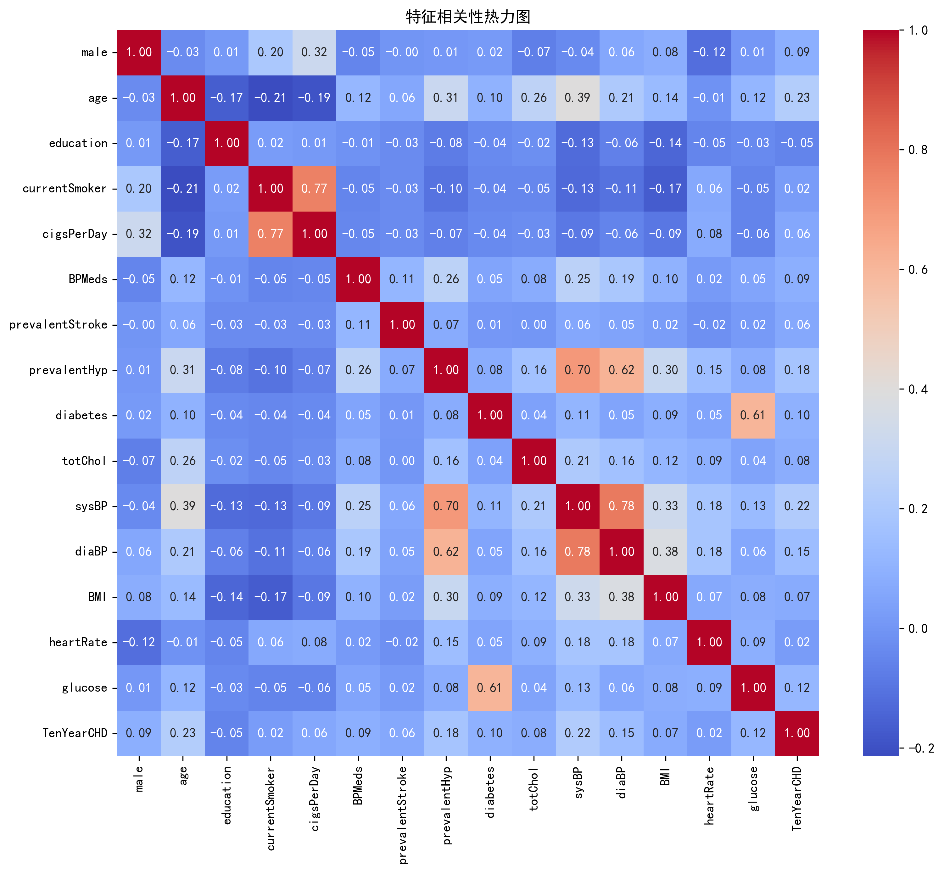
【图 1】数据集特征相关性热力图 ：
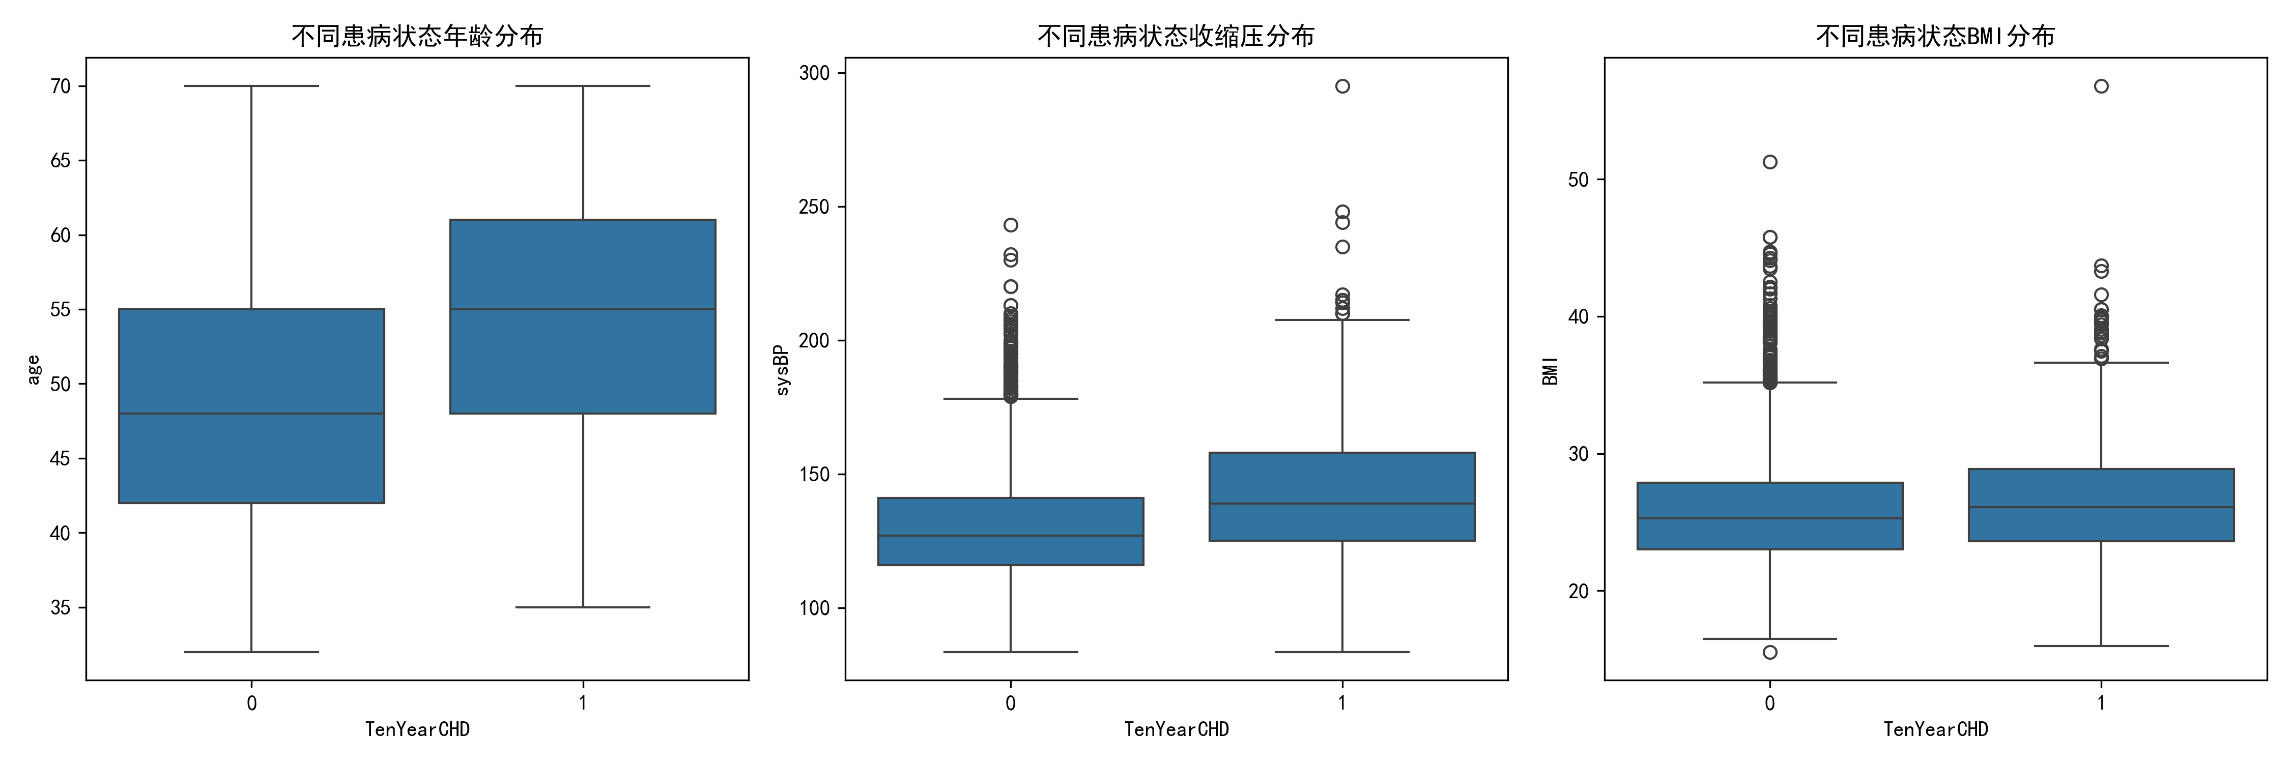
【图 2】不同患病人群年龄、收缩压、BMI 分组箱线图：
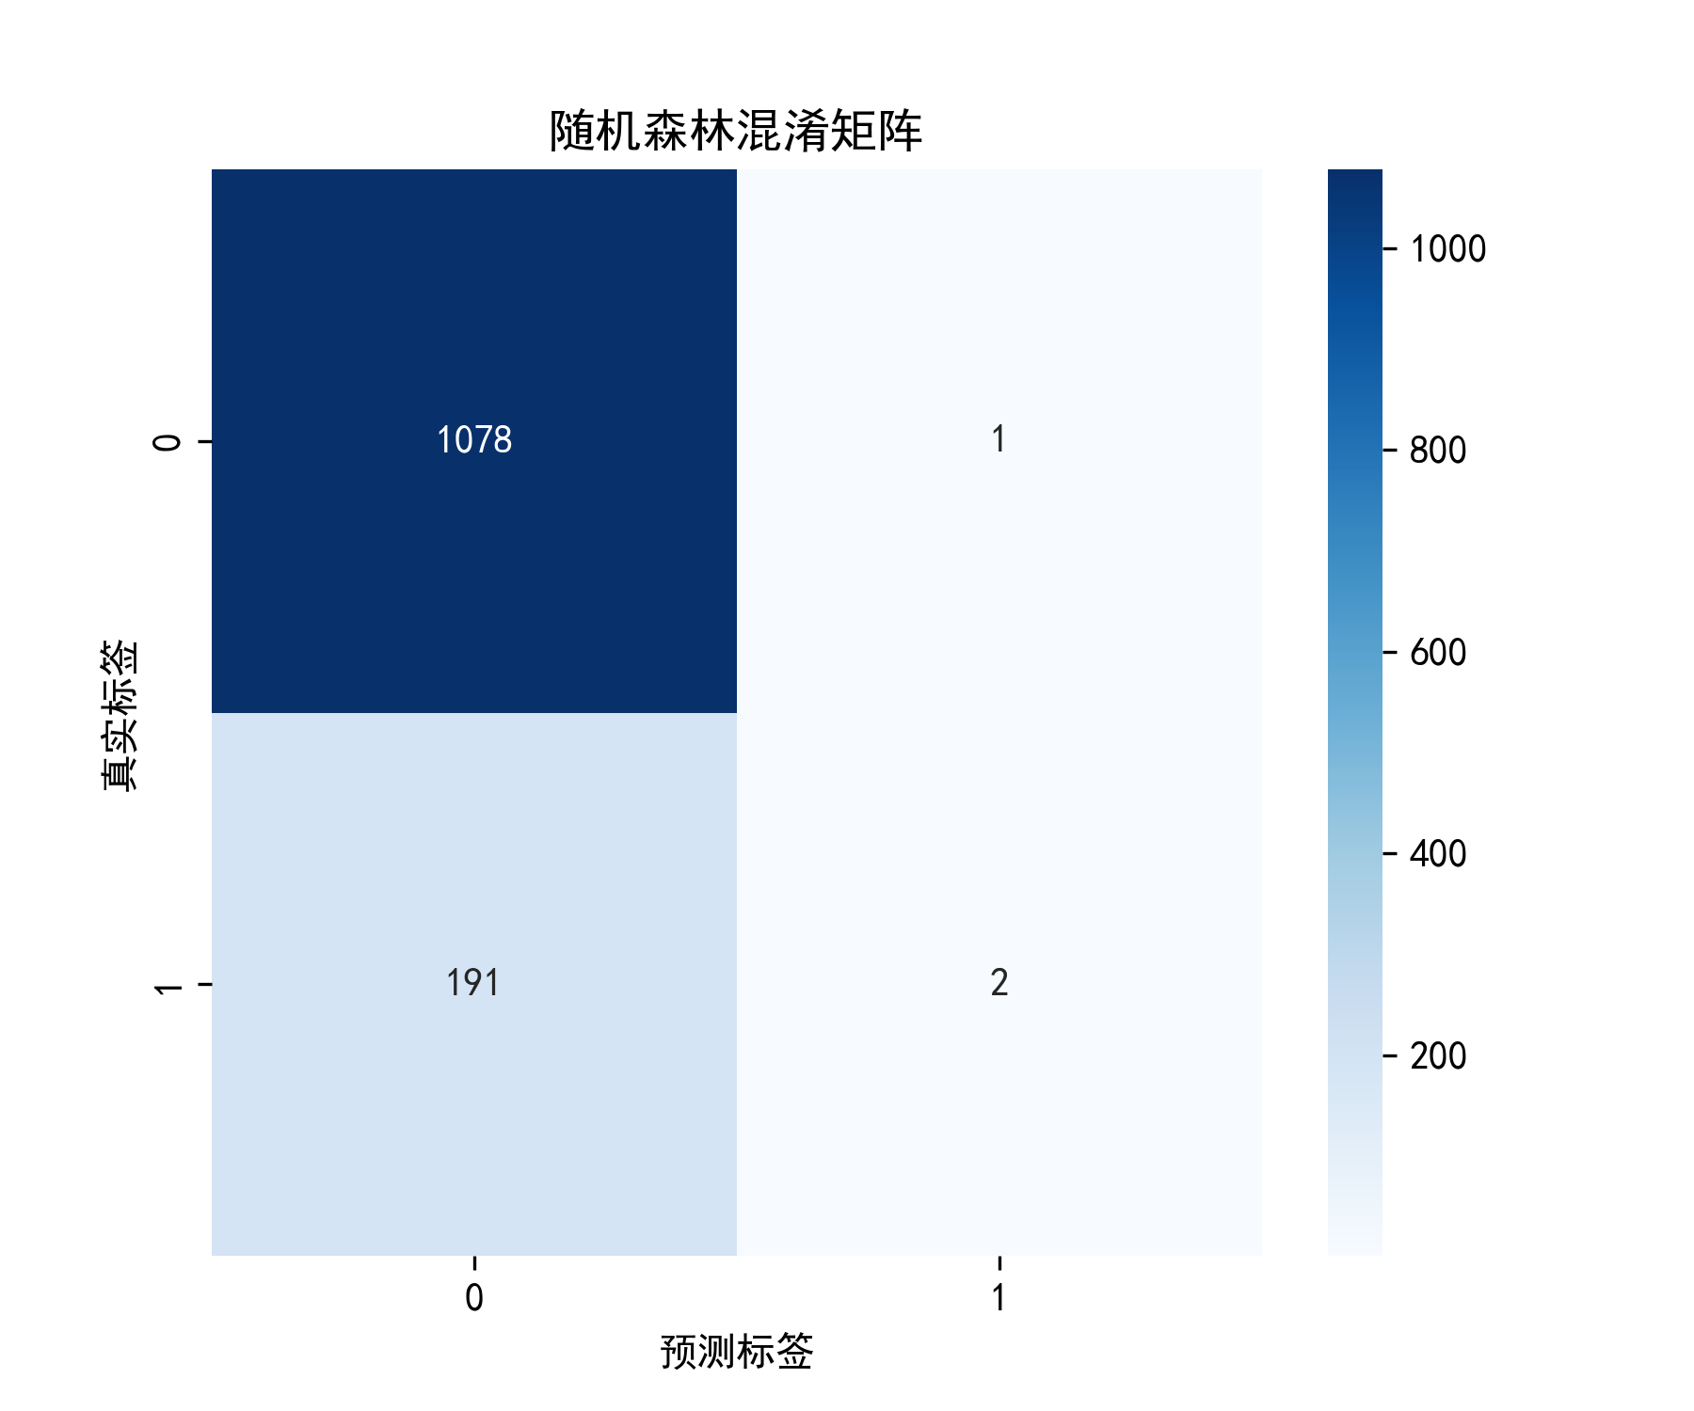
【图 3】随机森林模型混淆矩阵：
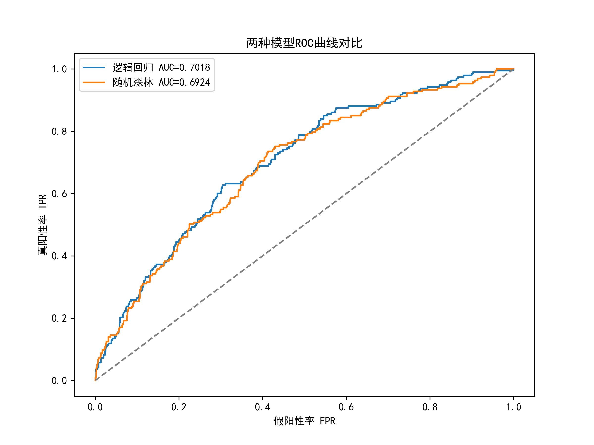

【图 4】逻辑回归与随机森林 ROC 曲线对比图：

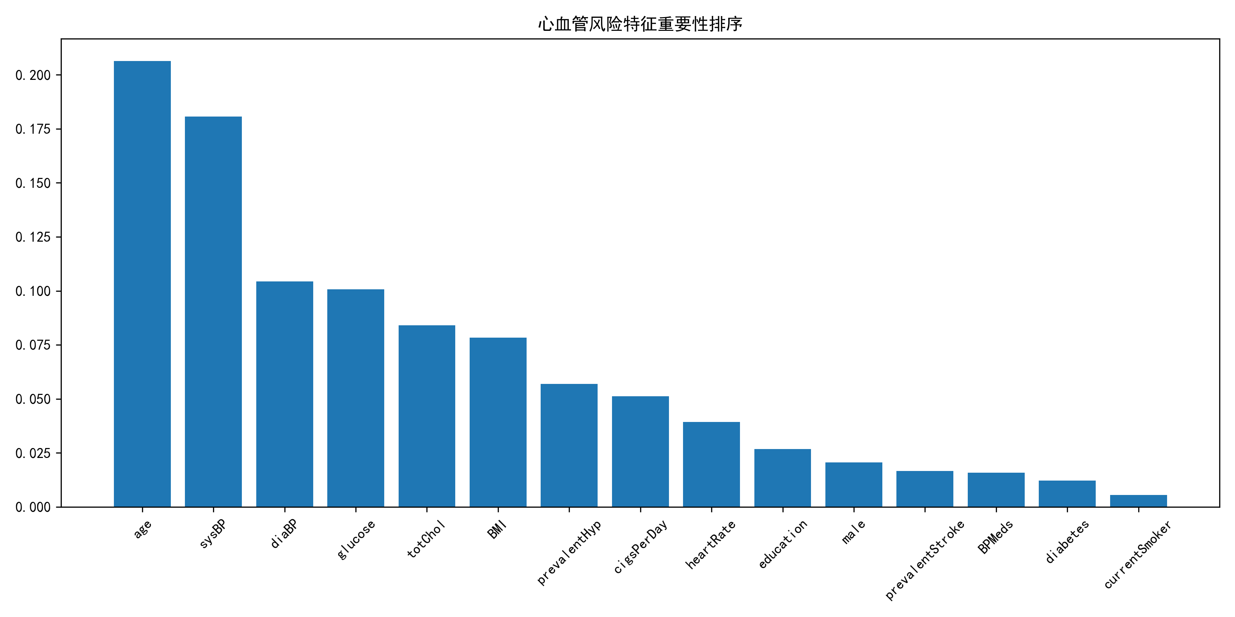
【图 5】心血管风险预测特征重要性排序柱状图：

